第1步：证券管理》证券信息
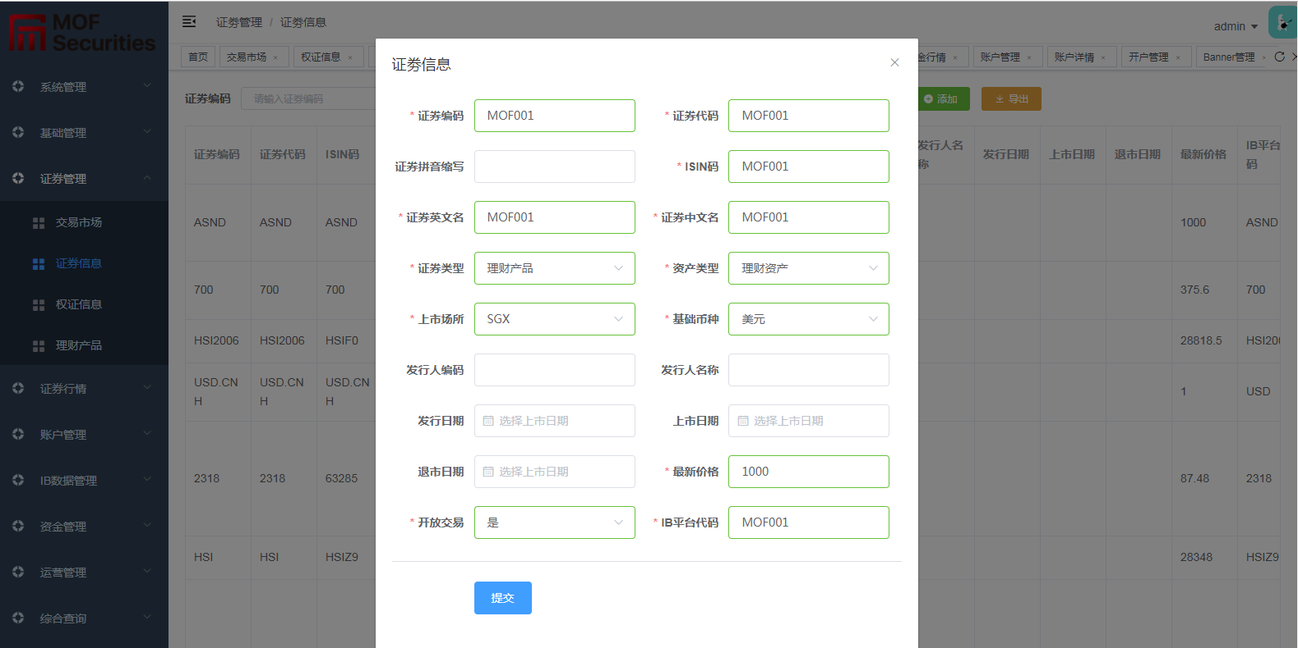

第2步：证券管理》理财产品》添加
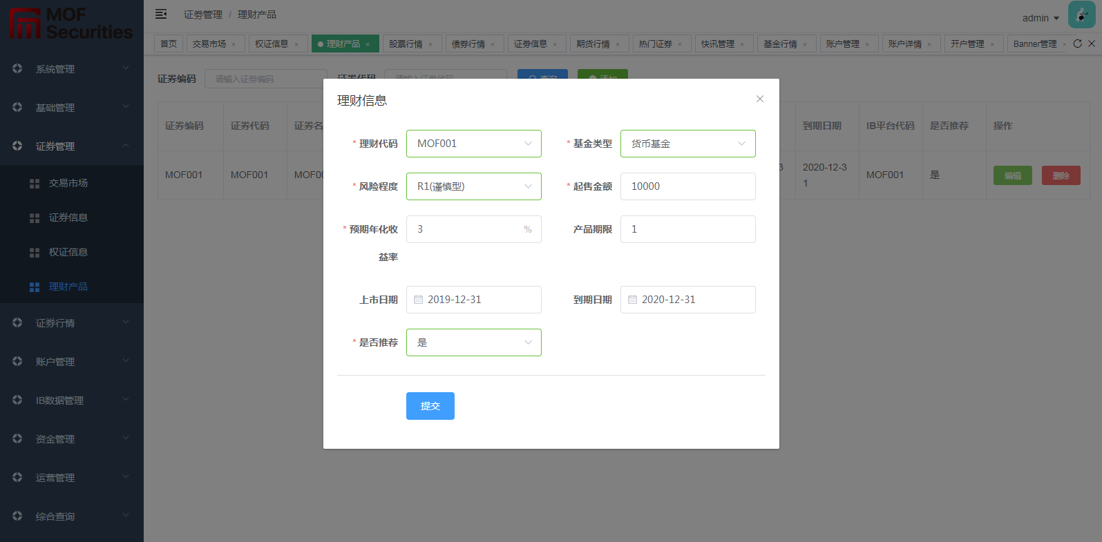

第3步：提交后官网出现页面
